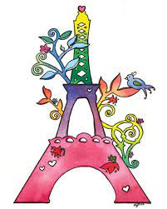

*.*

*On peut faire mieux ensemble*

**Fiche de travail N :(4 )**

Nom : _________________ Classe : (3A+B) Date : _______________

**Objectif savoir utliser des verbes du premier groupe ( classe/ maison )**

**Ecris**

|  |  |
| --- | --- |
| **Verbe manger** | Conjugaison de verbe manger au temps présent Diagram | Quizlet |
| **Verbe jouer** | Image jouer avec une voiture - Images Gratuites à Imprimer - Dessin 20955 |
| **Verbe regarder** | Le Verbe "regarder" Flashcards | Quizlet |
| **Verbe lire** | Lecture Stock Illustrations, Vecteurs, & Clipart – (217,221 Stock  Illustrations) |
| **Verbe écrire** | Les verbes d'action (série 1) | Flashcards |

**Complete avec le verbe convenable**

|  |
| --- |
| **joue / marche / mange / regarde / écrit / lit** |

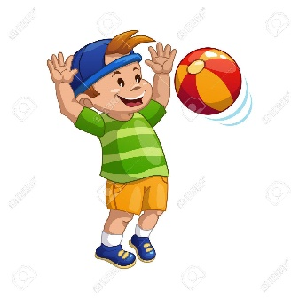 **je _______________joue______________au ballon .**

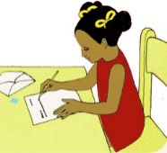  **Sophie ________ecrit__ ses devoirs**

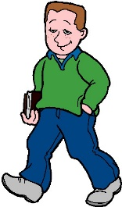 **papa __________marche____ dans le jardin .**

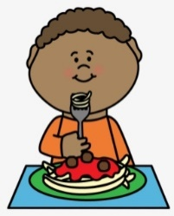 **George _________mange________ des pates**

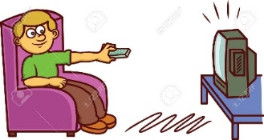**Sami __________regarde____ la télévision**

 **Josef _______lit___ un livre**

**2- Ecris**

**En classe**

**A la maison**

**_______________________________________________________________________________________________**